Nom: Galilée

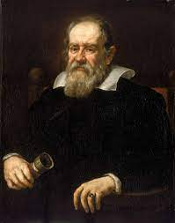

Nom complet: Galileo Galilei

Nationalité: italien



Découverte: Héliocentrisme

Reprend l’idée de: Corpernic

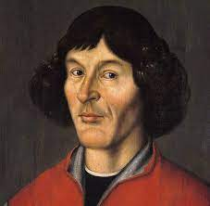

Organisation contre: L’Église

Heliocentrisme

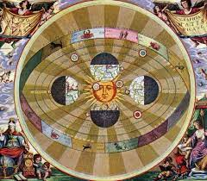

Geocentrisme

